皖江工学院霍里山校区迷你马拉松比赛

为提升体质、推进健康生活，基础部体育教研室特组织霍里山校区迷你马拉松比赛，欢迎各位同学积极参加(报名前要考虑自己身体状况)。
一、主办单位
皖江工学院体育运动委员会
二、承办单位
皖江工学院体育教研室
三、竞赛时间和地点
时间：2022年4月4日（星期一）10:00-11:30(比赛队员当天9:20到场检录）
地点：皖江工学院霍里山校区
四、赛事路线
霍里山校区田径场计时台出发绕场地都从田径场门口出→篮球场中间跑到→校环形道→校东门→学校专家楼→教学楼C楼后侧→篮球场西侧道路（靠近宿舍区）→排球场西侧→田径场门口→霍里山田径场计时台。
迷你马拉松按照赛事路线图场地跑三圈6公里（沿跑道内侧）
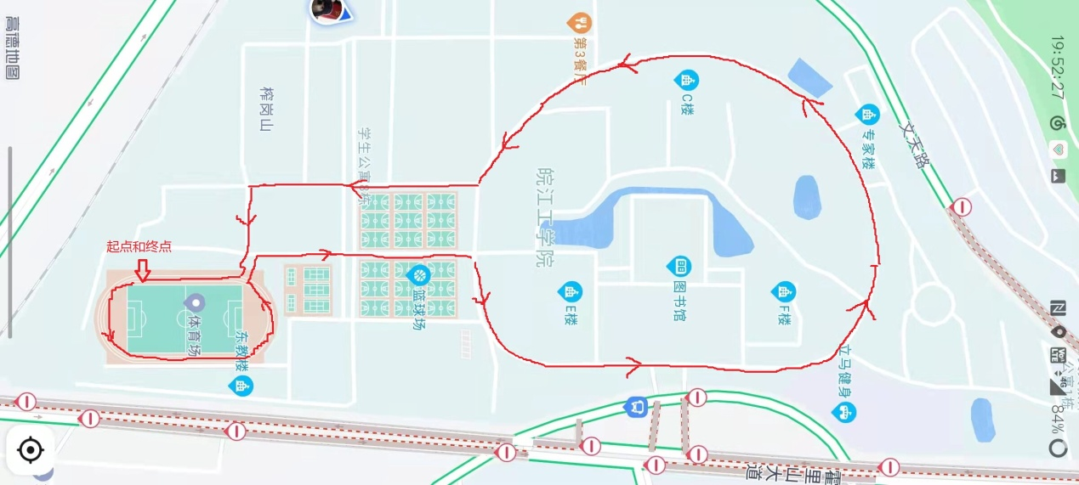
五、参赛和报名要求
（一）参赛对象和参赛人数
迷你马拉松参赛对象：皖江工学院霍利山校区所有爱好长跑的学生和教职工，报名不限专业，报名截止时间为2022年4月3日中午12:00。
（二）报名时间
报名截止时间为2022年4月3日中午12:00，以先提交报名表的同学为准。
（三）报名材料
迷你马拉松报名将(附件1)报名表填好后发电子邮箱：3327698660@qq.com 报名成功后我们会单独联系加群,具体事项及时关注群通知
联系人：朱国辉 17330793109
联系人：汪晓伟 19142557559
六、比赛要求
1.参赛队员4月4日9：20到现场检录，带学生证、身份证。
2. 所有参赛者服装自备
七、健康要求
有以下情况者不得参加比赛：
（1）先天性心（略）
（2）高血压和脑血管疾病患者；
（3）心肌炎和其他心脏病患者；
（4）冠状动脉病患者和严重心律不齐者；
（5）血糖（略）
（6）其他不适合参加比赛者（如孕妇、赛前疲劳者、过度饮酒者等）。
八、录取名次和奖励办法
迷你马拉松男女各取前八名发奖状和奖品
九、未尽事项，另行通知。

